
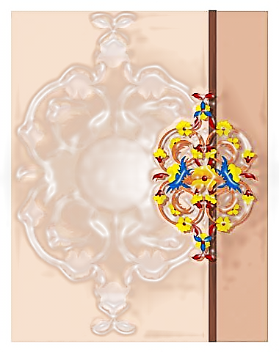

قَواعِدٌ فِي البُيوعِ

للدكتور الشيخ/
سُليمَان بنُ سَليمِ اللّه الرُّحيلِيّ
حفظه الله

